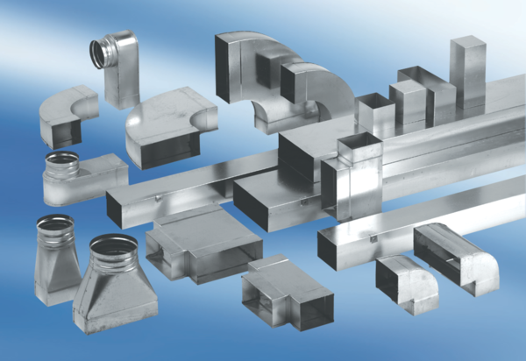Gaine rectangulaire plate FK55/110/1200Unité de conditionnement : 1 pièceGamme: K
Numéro de référence : 0055.0538Fabricant : MAICO

